Fragenkatalog Wirtschaft Nordamerikas

**1.**  **Wie heißt der alte Industrieraum Nordamerikas? Wo liegt dieser?**

**Wie viele Menschen leben dort zirka?**

1. **Wo liegt der Großteil der Headquarters?**
2. **Nenne die bedeutendsten Headquartercities:**
3. **Wo liegt der so genannte „Sun Belt“? Welche Bundesstaaten gehören**

**zum „Sun Belt“?**

1. **Was macht die Abwanderung in den „Sun Belt“ so interessant?**

*-*

*-*

*-*

*-*

*-*

1. **Wo ist das Stammland der Mikroelektronik?**
2. **Welche Gründe gab es für die Entstehung von Silicon Valley?**
3. **Nenne Schattenseiten des Hightechparadieses:**

*-*

*-*

*-*

*-*

1. **Wo waren die ersten öffentlichen Filmvorführungen, wo befindet sich**

**heute Großteiles die Filmindustrie?**

1. **In welchen Industriebranchen zählen die USA zur Weltspitze?**
2. **Was sind Mc Jobs?**

Seitenumbruch

1. **Wie hat sich in der Regierungsperiode von Präsident Obama das**

**Krankenversicherungssystem verändert?** **Wie sieht es heute aus?**

***WIRTSCHAFT***



***Hilfe vom Staat als eiserne Reserve***

***Vergleich. Die USA schnüren ein Zwei-Billionen-Dollar-Paket. Wo sind die Unterschiede zu Europas Rettungsaktionen?***

***Analyse***

***Von H. SILEITSCH-PARZER***

*Spät, aber doch: In der Nacht auf Mittwoch räumten die Demokraten und Republikaner doch noch ihren Parteienstreit aus und einigten sich auf das größte Rettungspaket der US-Wirtschaftsgeschichte. Das Okay im Senat und Repräsentantenhaus gilt als Formalität. Was ist gleich, was ist anders als in Europa?*

***Das Volumen***

*Der Umfang von 2.000 Milliarden Dollar in den USA klingt imposant, entspricht aber rund zehn Prozent der Wirtschaftsleistung. Genau das war eine EU-Vorgabe für die staatlichen Hilfsaktionen. Somit ist Österreichs 38-Mrd.-Euro-Paket relativ gesehen gleich groß. Deutschland nimmt sogar (relativ) mehr Geld in die Hand.*

***! Die Inhalte***

*Deutschland und Österreich wollen Firmenpleiten und Massenkündigungen verhindern; darauf zielen die subventionierte Kurzarbeit, Kreditbürgschaften oder Bargeld-Zuschüsse für Kleinstbetriebe ab. In den USA sind Direktzahlungen an die Bürger das zentrale Element: Jeder (außer Spitzenverdienern) erhält 1.200 Dollar, pro Kind gibt es 500 Dollar. Zudem gehen 100 Milliarden Dollar an die Spitäler, vorerst 350 Milliarden Dollar stehen für Kredite an Klein- und Mittelbetriebe sowie 500 Milliarden Dollar für Konzerne, inklusive Airlines, zur Verfügung.*

***! Die Sozialsysteme***

*Der größte Unterschied ist das Auffangnetz: In Europa wirken in Krisen „automatische Stabilisatoren“: Wer den Job verliert, erhält Arbeitslosengeld, es gibt Mindestsicherung, ein staatliches Gesundheitssystem. In den USA gibt es nichts Vergleichbares: Viele vom Corona-Stillstand betroffene Amerikaner stehen ohne Einkommen da. Im Krankenstand gibt es keine gesetzliche Verpflichtung zur Gehaltsfortzahlung. Dazu kommt, dass 28 Millionen US-Bürger keine Gesundheitsversicherung haben, viele müssen Leistungen bar bezahlen. Das erklärt, warum die Amerikaner jetzt Geld auf die Hand erhalten. Die Einmalzahlung werde weder ausreichen, noch den Konsum ankurbeln, glaubt Camille Busette, Expertin der Denkfabrik Brookings: Aktuell wollen die meisten Menschen kein Geld ausgeben. Und jene, die gerne würden, können es nicht.*

***! Die Wirtschaftsstruktur***

*Deutschland und Österreich benötigen als Exportnationen und Tourismus-Hotspots die internationale Vernetzung. Die USA sind primär auf den Binnenkonsum angewiesen, also das Einkaufsverhalten der eigenen Bürger. Dieses steht für gut zwei Drittel der Wirtschaftsleistung. Jeder vierte US-Job hängt vom Handel ab, damit rund 42 Millionen Jobs. Wenn jetzt große Teile abseits der Supermärkte zugesperrt sind, hat das Folgen. Zuletzt war die Arbeitslosigkeit in den USA mit vier Prozent auf einem historischen Tief; jetzt fürchtet Notenbanker James Bullard gar einen Anstieg auf 30 Prozent.*

***! Die Budgetsituation***

*Wer kann sich die Hilfe eher leisten? Deutschland steht dank seiner (oft kritisierten) Budgetüberschüsse viel solider da als die USA, die mit riesigen Defiziten in die Coronakrise starten: 2019 betrug das Loch in der US-Haushaltskasse 5,6 Prozent des BIP. Die Staatsschulden sind mit 108 Prozent fast doppelt so hoch wie die deutschen (56 Prozent). Sogar die Eurozone samt den verschuldeten Südeuropäern steht mit 85 Prozent besser da als die USA.*

*Quelle: Kurier am Donnerstag, 26.3.2020*

*DAS WAR 2020! RECHERCHIERE WIE DIE SITUATION HEUTE (MÄRZ 23) AUSSIEHT!?!*

1. **Welche Kritikpunkte gibt es an Mc Donalds?**

*-*

*-*

*-*

*-*

*-*

*-*

1. **Welche Branchen sorgen in der Golfregion für ein kräftiges**

**Wachstum? Wo liegt deren Zentrum?**

1. **Warum verlegte der Ölgigant Shell seine Hauptverwaltung von New York**

**nach Houston?**

*-*

*-*

1. **Wie sehen Großteils die Lebensbedingungen der Einwanderer aus dem**

**lateinamerikanischen Raum aus?**

*-*

*-*

*-*

*-*

*-*

*-*

*-*

*-*

1. **Arbeite den Unterschied zwischen der amerikanischen und**

**österreichischen Nationalparkidee heraus! Warum sind diese bei den**

**Amerikanern so beliebt? Zähle einige bekannte amerikanische und**

**österreichische Nationalparks auf!**

*18.* **„Krieg ist gut für die Wirtschaft“. Erkläre diesen Ausspruch in Bezug auf**

**die Vereinigten Staaten. Welche Rolle spielt Silicon Valley für die US-**

**Rüstungsindustrie?**

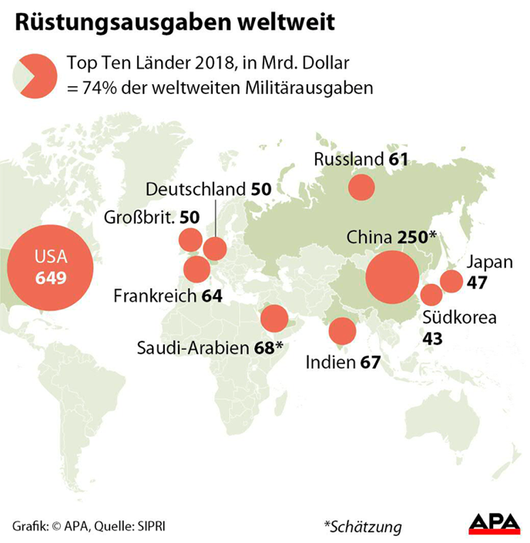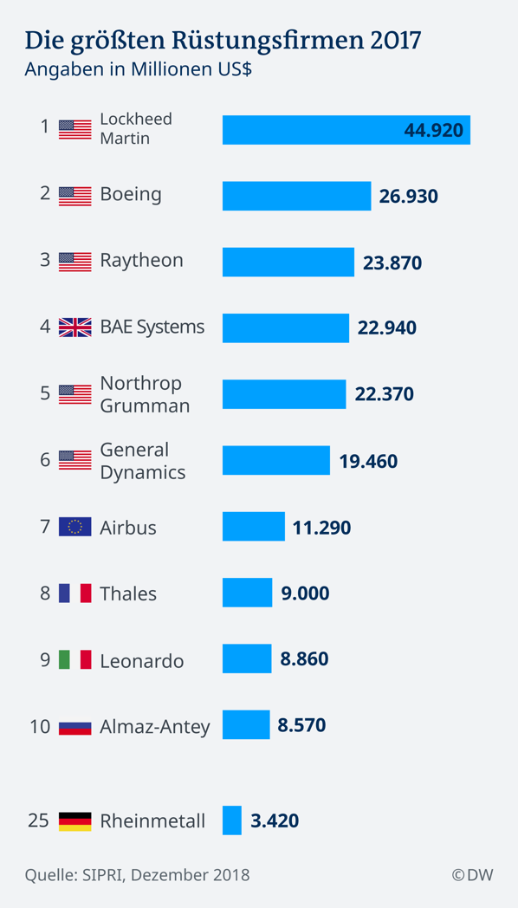

Verwende dazu auch Buch (Hotspots 3/4) S. 104-105.